**с 01 - 07 июля Неделя, направленная на снижение смертности от внешних причин**

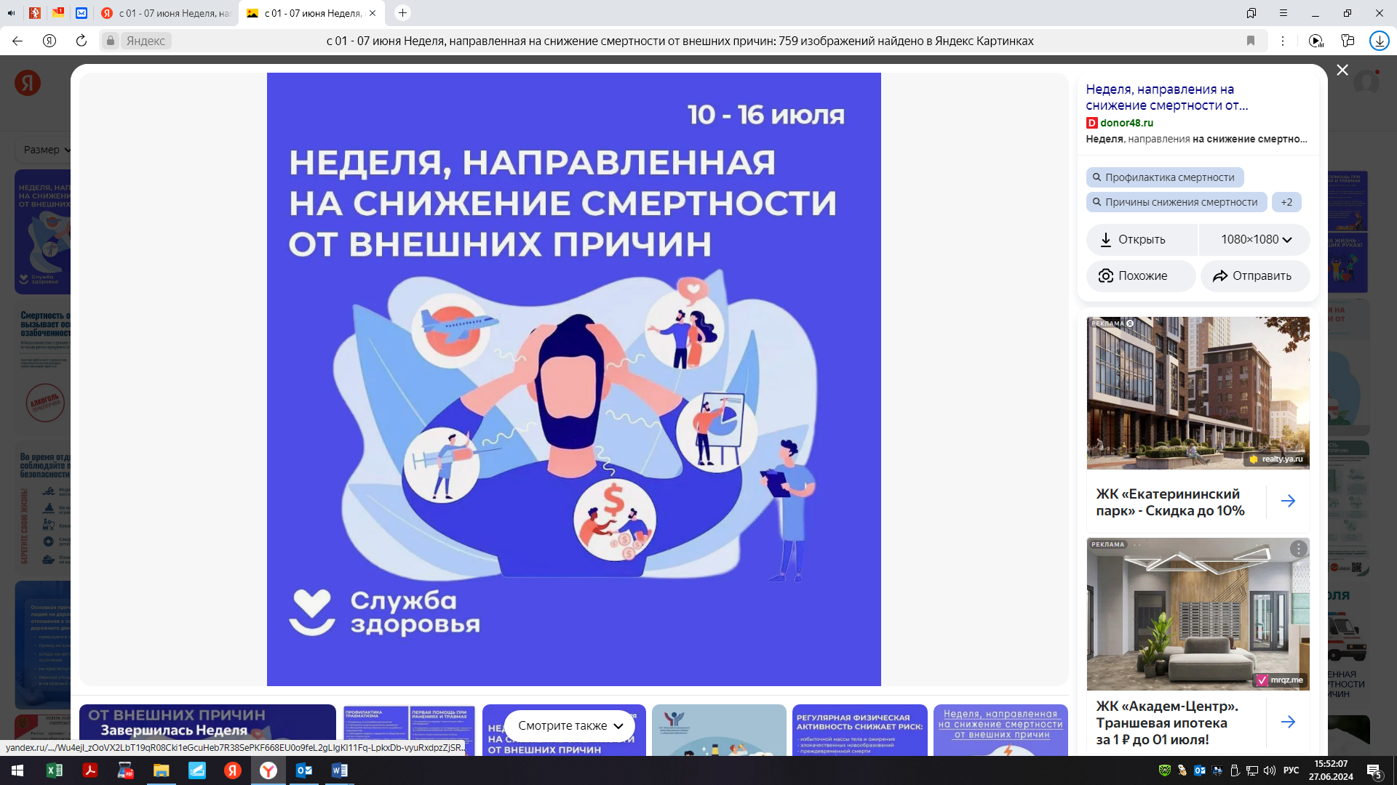

Смертность от внешних причин вызывает особую озабоченность общества, поскольку в большинстве случаев эти причины устранимы и, кроме того, в среднем, отличаются относительно низким возрастом смерти

В этом классе причин смерти выделяется несколько групп внешних причин смерти. В частности, Росстат публикует показатели смертности от следующих групп внешних причин:

1. От случайных отравлений алкоголем;

2. От всех видов транспортных несчастных случаев, в том числе от дорожно-транспортных происшествий;

3. От самоубийств;

4. От убийств;

5. От повреждений с неопределенными намерениями;

6. От случайных падений;

7. От случайных утоплений;

8. От случайных несчастных случаев, вызванных воздействием дыма, огня и пламени.

Алкоголь – это яд, который действует на все системы организма. Помимо того, что он в итоге убивает человека, потребляющего алкоголь, он также ставит под угрозу безопасность окружающих. Так, алкоголь вызывает и нарушение координации движения, и нарушение контроля за поведением.

**Итог: несчастные случаи самого различного характера, при которых получают травмы и гибнут люди, не употреблявшие алкоголь, а также рост преступлений различной степени тяжести.**

***Будьте здоровы!***